维普论文检测系统-西安体育学院
使用手册（二级学院管理员）

1、系统登录
登录地址：http://vpcs.cqvip.com/organ/lib/xaipe/
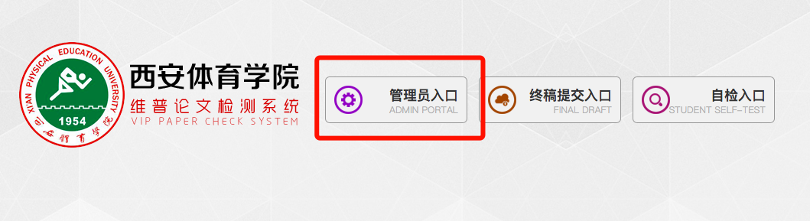
选择“管理员入口”进入

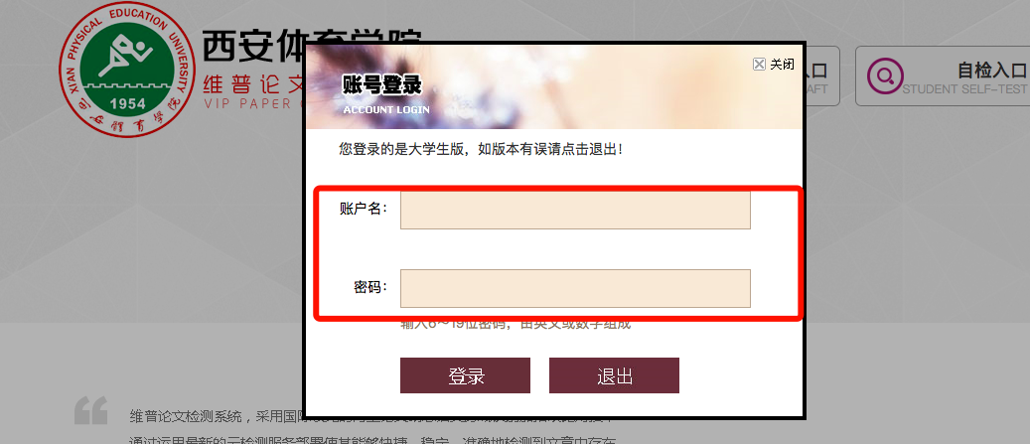
账号密码由教务处分配（建议登录后可修改密码，以增强账户的安全性）

2、给学生分配账号
方式1:
点击“批量导入账号”按钮，在弹出窗口点击“模版下载”「2021届学生数据已经导入，此方法供后期需要操作的时候参考」
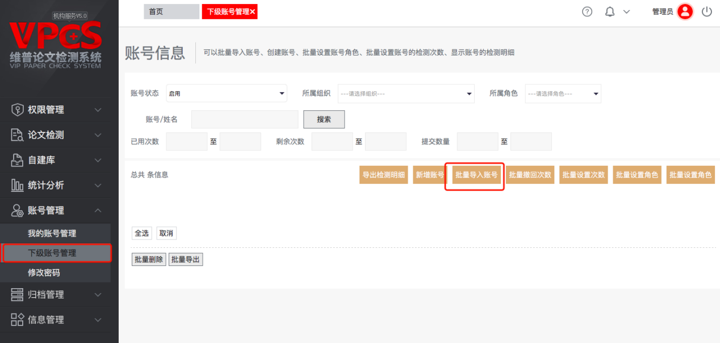
根据提示填写表格数据。填写完成后，在弹出的窗口上传填写完整的表格，上传成功后就会批量导入大量的账号。
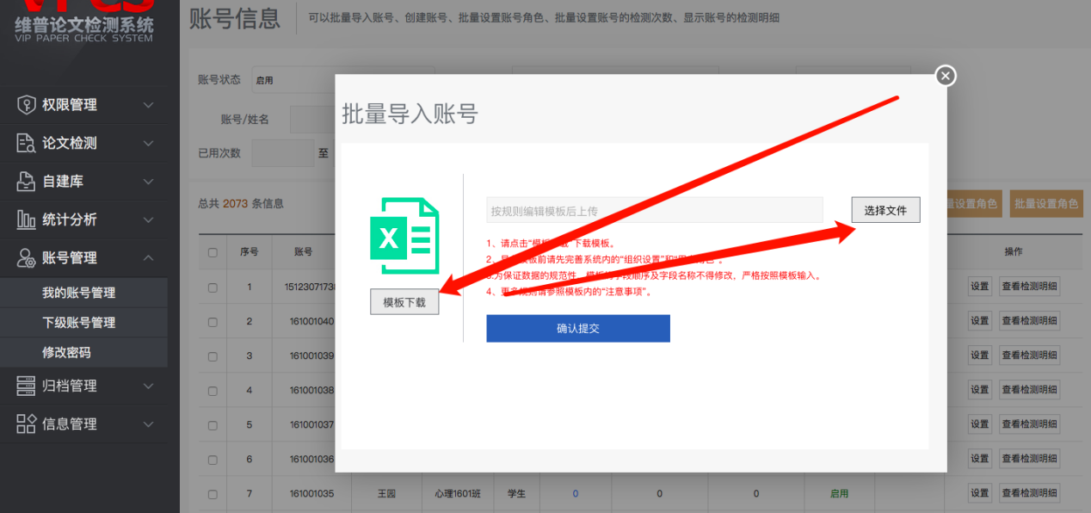

方式2:

在账号管理-下级账号管理，点击“新增账号”
在弹窗内输入姓名，账号名，手机号码，登陆密码。选择所属组织，选择角色后就可以成功创建账号。
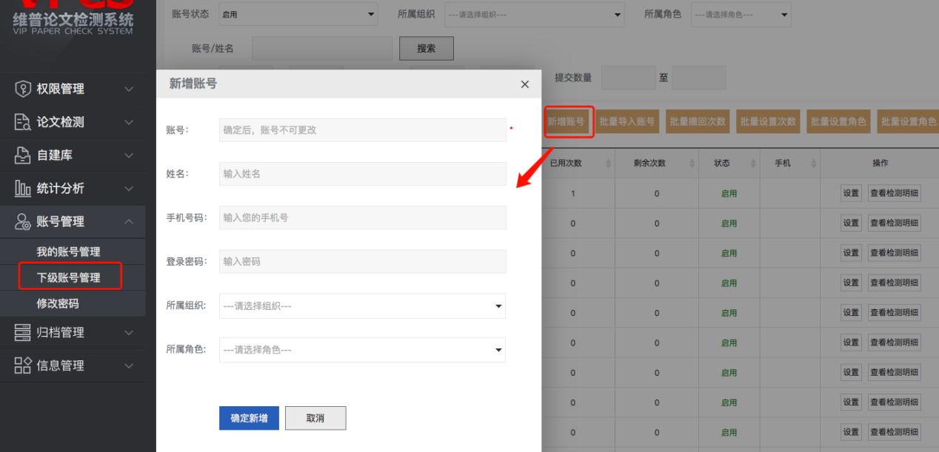

3 将学生提交的论文批量提交检测
在“论文检测-”“检测报告”模块点击“未检测论文”，即可查看所有学生上传的论文，点击“全选”，再点击“批量检测”即可。
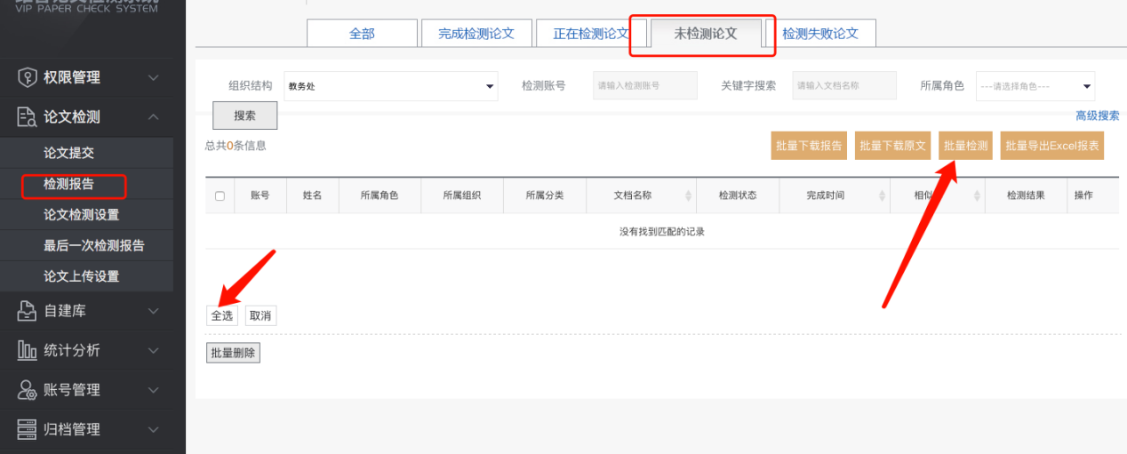
在“正在检测论文”模块可以查看刚刚提交检测的论文 ，稍等片刻后即可检测完毕

4、查看论文检测结果
在“论文检测-”“检测报告”模块可以查看所有论文的检测情况
在“完成检测论文”模块可以批量导出检测结果、检测报告、检测原文等
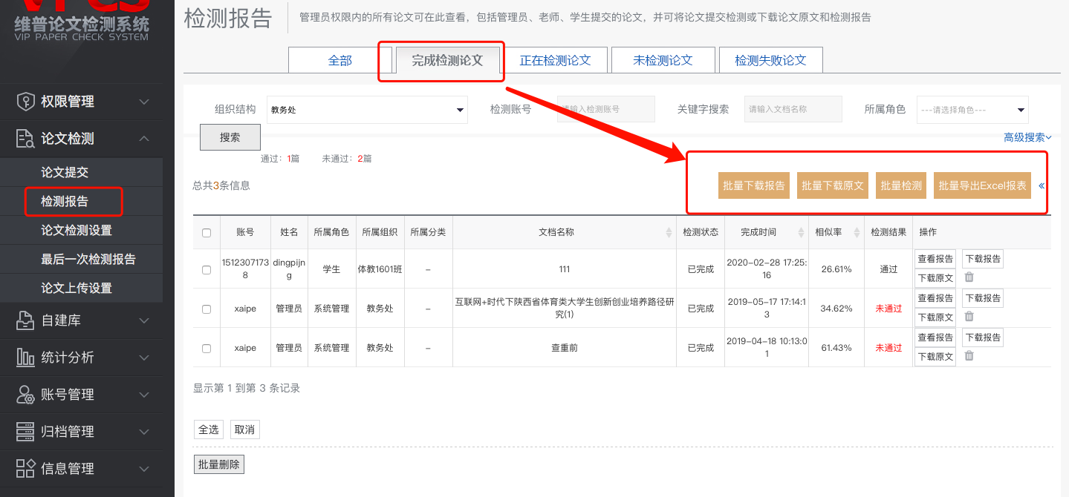

5、批量分配次数
在“最后一次检测报告”模块，可以筛选出没有通过的学生，进行再次分配次数。
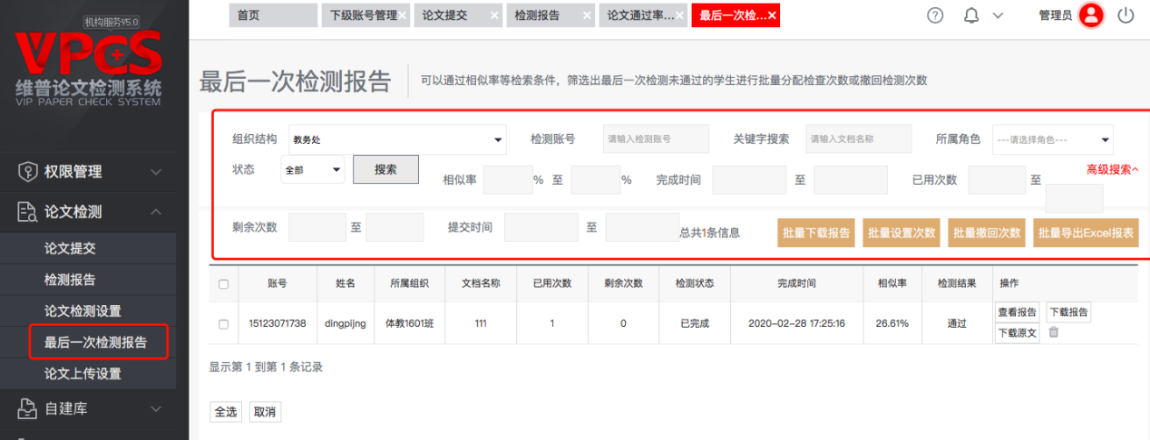

6、统计分析功能
在“统计分析”模块可以查看各类统计数据，选择相应的统计条件动态生成相应的统计数据
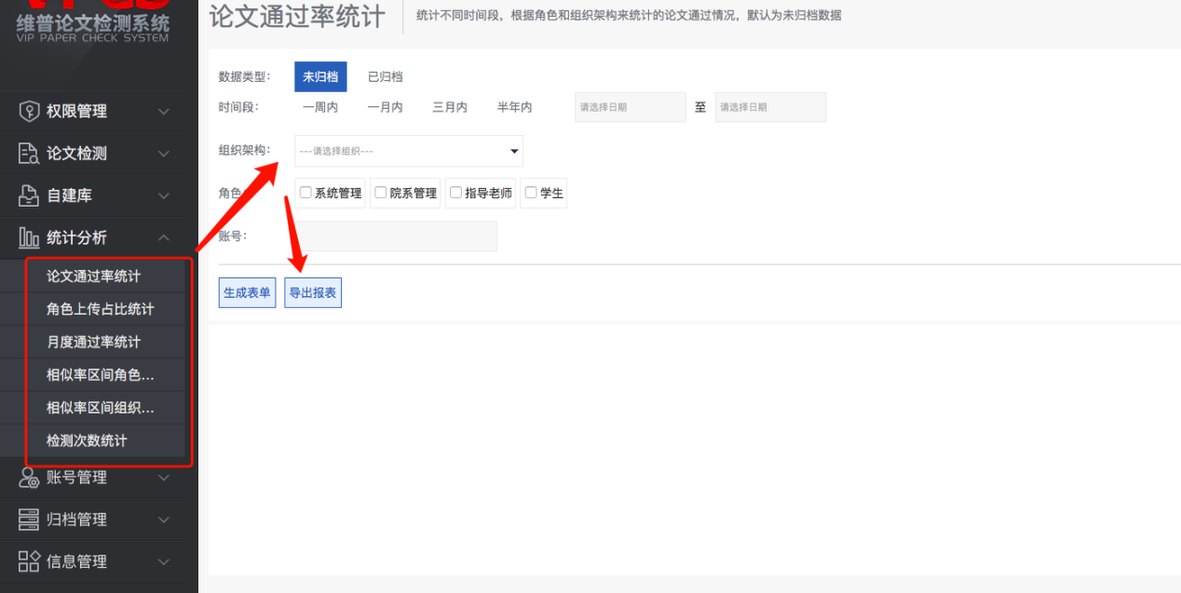

7、批量下载检测报告或原文存档
在“论文检测”-“检测报告”模块可以根据需求选择上方相应的菜单栏，再利用“高级搜索”筛选出需要下载的内容，点击“全选”，然后点击“批量下载原文”或者“批量下载报告”即可。

